RUKOVANJE SELOTEJPOM

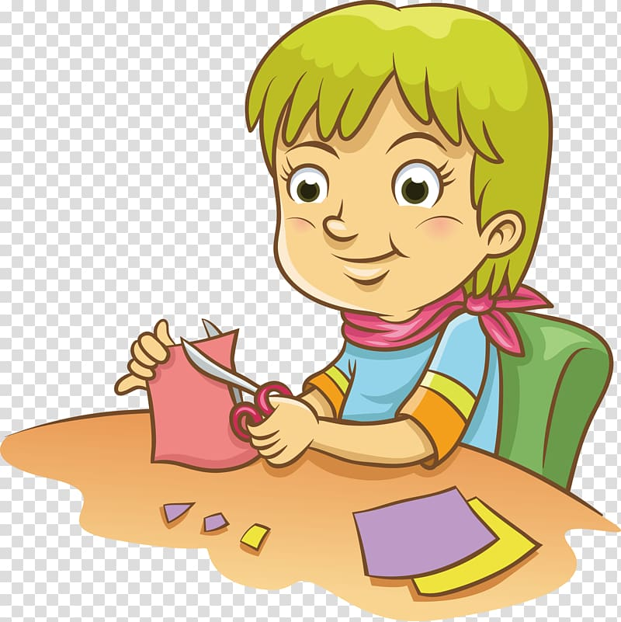
KOLAŽ PAPIR PROIZVOLJNE BOJE NAREŽI NA KOMADIĆE I ZALIJEPI U LIK CVIJETA U PRILOGU,

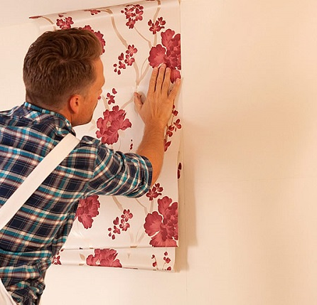
TE SVOJ RAD SELOTEJPOM ZALIJEPI NA ZID ILI ORMAR SVOJE SOBE.

